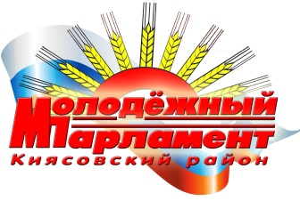проект

РЕШЕНИЕ

Молодежного парламента муниципального образования

«Муниципальный округ Киясовский район Удмуртской Республики»

**Об утверждении персонального состава**

**комиссий Молодёжного парламента муниципального образования «Муниципальный округ Киясовский район Удмуртской Республики»**

Молодежный парламент муниципального образования «Муниципальный округ Киясовский район Удмуртской Республики»

РЕШАЕТ:

1. Утвердить персональный состав комиссии по трудовой занятости и культурного досуга молодежи:

1. Федорова Кристина Алексеевна,

2. Гайнанова надежда Вячеславовна,

3. Бахтиева Анастасия Аркадьевна,

4. Бельтюкова Екатерина Алексеевна.

1. Утвердить персональный состав комиссии по развитию инфраструктуры для молодежи и социального проектирования:

1. Камашева Екатерина Федоровна,

2. Шадрин Дмитрий Игоревич,

3. Тукаева Татьяна Николаевна,

4. Орлова Арина Сергеевна.

1. Утвердить персональный состав членов комиссии» по экономике и развитию молодёжного предпринимательства:

1. Калимуллина Анастасия Леонидовна,

2. Самарова Людмила Андреевна,

3. Плаченова Илюса Газинуровна,

4. Шадрина Любовь Владимировна.

Председатель Молодёжного парламента

муниципального образования «Муниципальный округ

Киясовский район Удмуртской Республики» А.А. Коконова

с. Киясово

от 06 марта 2025 года

№ 4